Mẫu 01

BỘ GIÁO DỤC VÀ ĐÀO TẠO CỘNG HÒA XÃ HỘI CHỦ NGHĨA VIỆT NAM
TRƯỜNG ĐẠI HỌC TÂY NGUYÊN Độc Lập - Tự do - Hạnh phúc

ĐƠN XIN MỞ LỚP HỌC LẠI THEO NHU CẦU
Kính gửi: Phòng Đào tạo đại học
Khoa: ……………..…………….
Bộ Môn: …………………………

Họ và tên SV: …………………………………….., Ngày sinh: ……/…../…......
Mã số sinh viên: ………………………..., Lớp: ……………...………....………
Số điện thoại: ……………………………………
Hiện nay, tôi còn nợ học phần chưa tích lũy thuộc chương trình đào tạo trình độ: ………..., ngành: ……….…………., hình thức đào tạo; …………….…….. như sau:
Tên học phần: ……………...………….. Mã học phần: ……………...…………
Số TC: …………………………….
Nay tôi làm đơn này kính đề nghị Quý cấp xem xét và giải quyết mở lớp học lại theo nhu cầu.
Tôi xin cam kết thực hiện mọi quy định của Nhà trường.

Đắk Lắk, ngày ………/………/ 201…

Kính đơn

Bộ môn phân công giảng viên (Ký, ghi rõ họ tên)

……………………………………

……………………………………

……………………………………

Ngày ……/……./ 201….

(Ký, ghi rõ họ tên)

Ý kiến của giảng viên KHOA …………………….

…………………………………… ……………………………………

…………………………………… ……………………………………

…………………………………… ……………………………………

Ngày ……/……./ 201…. Ngày ……/……./ 201….

(Ký, ghi rõ họ tên) (ký, ghi rõ họ tên)

PHÒNG ĐÀO TẠO ĐẠI HỌC

Mẫu 02

BỘ GIÁO DỤC VÀ ĐÀO TẠO CỘNG HÒA XÃ HỘI CHỦ NGHĨA VIỆT NAM
TRƯỜNG ĐẠI HỌC TÂY NGUYÊN Độc Lập - Tự do - Hạnh phúc

ĐƠN XIN HỌC CẢI THIỆN

Kính gửi: Phòng Đào tạo đại học
Khoa: ……………..…………….
Bộ Môn: …………………………

Họ và tên SV: ………………………………..……., Ngày sinh: ……/…../…....
Mã số sinh viên: ……………………..., Lớp: ……………...………....………
Số điện thoại: ……………………………………
Tôi xin học cải thiện học phần thuộc chương trình đào tạo trình độ: …………….., ngành: .………….……., hình thức đào tạo; ……….…….…….. như sau:
Tên học phần: ……………...………….. Mã học phần: ……………...…………
Số TC: …………………………….
Nay tôi làm đơn này kính đề nghị Quý cấp xem xét và giải quyết cho được học cải thiện cùng với lớp:………………………..
Tôi xin cam kết thực hiện mọi quy định của Nhà trường.

Đắk Lắk, ngày ………/………/ 201…

Kính đơn

Bộ môn phân công giảng viên (ký, ghi rõ họ tên)

……………………………………

……………………………………

……………………………………

Ngày ……/……./ 201….

(ký, ghi rõ họ tên)

Ý kiến của giảng viên KHOA ……………….

…………………………………… ……………………………………

…………………………………… ……………………………………

…………………………………… ……………………………………

Ngày ……/……./ 201…. Ngày ……/……./ 201….

(ký, ghi rõ họ tên) (ký, ghi rõ họ tên)

PHÒNG ĐÀO TẠO ĐẠI HỌC

Mẫu 03

BỘ GIÁO DỤC VÀ ĐÀO TẠO CỘNG HÒA XÃ HỘI CHỦ NGHĨA VIỆT NAM
TRƯỜNG ĐẠI HỌC TÂY NGUYÊN Độc Lập - Tự do - Hạnh phúc

ĐƠN XIN HỌC LẠI (HỌC PHẦN TƯƠNG ĐƯƠNG)

Kính gửi: Phòng Đào tạo đại học
Khoa: ……………..…………….
Bộ Môn: …………………………

Họ và tên SV: ………………………………..……., Ngày sinh: ……/…../…....
Mã số sinh viên:………………………..., Lớp: ……………...………....………
Số điện thoại: ……………………………………
Tôi xin học lại học phần thuộc chương trình đào tạo trình độ: ……………......, ngành: ……….…………., hình thức đào tạo; …………….…….. như sau:
Tên học phần: ……………...………….. Mã học phần: ……………...…………
Số TC: …………………………….
Nay tôi làm đơn này kính đề nghị Quý cấp xem xét và giải quyết cho được học lại học phần tương đương: ………….………......cùng với lớp:………………………..
Mã học phần: …………………, số TC: ……………….
Tôi xin cam kết thực hiện mọi quy định của Nhà trường.

Đắk Lắk, ngày ………/………/ 201…

Kính đơn

Ý kiến của bộ môn KHOA ……………….

…………………………………… ……………………………………

…………………………………… ……………………………………

…………………………………… ……………………………………

Ngày ……/……./ 201…. Ngày ……/……./ 201….

(ký, ghi rõ họ tên) (ký, ghi rõ họ tên)

PHÒNG ĐÀO TẠO ĐẠI HỌC
Mẫu 04

BỘ GIÁO DỤC VÀ ĐÀO TẠO CỘNG HÒA XÃ HỘI CHỦ NGHĨA VIỆT NAM
TRƯỜNG ĐẠI HỌC TÂY NGUYÊN Độc Lập - Tự do - Hạnh phúc

ĐƠN XIN HỌC LẠI

Kính gửi: Phòng Đào tạo đại học
Khoa: ……………..…………….
Bộ Môn: …………………………

Họ và tên SV: ………………………………..……., Ngày sinh: ……/…../…....
Mã số sinh viên: ………………………..., Lớp: ……………...………....………
Số điện thoại: ……………………………………
Hiện nay, tôi xin học lại học phần thuộc chương trình đào tạo trình độ: ………....., ngành: ……….…………., hình thức đào tạo; …………….…….. như sau:
Tên học phần:……………...………….. Mã học phần: ……………...…………
Số TC: …………………………….
Nay tôi làm đơn này kính đề nghị Quý cấp xem xét và giải quyết cho được học lại cùng với lớp:………………………………………..
Tôi xin cam kết thực hiện mọi quy định của Nhà trường.

Đắk Lắk, ngày ………/………/ 201…

Kính đơn

Bộ môn phân công giảng viên (Ký, ghi rõ họ tên)

……………………………………

……………………………………

……………………………………

Ngày ……/……./ 201….

(ký, ghi rõ họ tên)

Ý kiến của giảng viên KHOA ……………….

…………………………………… ……………………………………

…………………………………… ……………………………………

Ngày ……/……./ 201…. Ngày ……/……./ 201….

(ký, ghi rõ họ tên) (ký, ghi rõ họ tên)

PHÒNG ĐÀO TẠO ĐẠI HỌC
Mẫu 05
CỘNG HÒA XÃ HỘI CHỦ NGHĨA VIỆT NAM
Độc lập – Tự do – Hạnh phúc

ĐƠN XIN BẢO LƯU KẾT QUẢ HỌC TẬP

Kính gửi: - Ban Giám hiệu trường Đại học Tây Nguyên
- Phòng Công tác sinh viên
- Khoa………………………………………

Họ và tên SV :………………………………………………………………… Ngày sinh:………………..Mã số sinh viên:……………………………………..
Hiện là sinh viên lớp :……………………………………………………………
Khoa …………………………………khoá học: ………………………
Hệ đào tạo chính quy của trường Đại học Tây Nguyên.
Hộ khẩu thường trú :…………………………………....……………………
Nay em làm đơn này kính xin Ban Giám hiệu Nhà trường cho em được nghỉ học tạm thời từ học kỳ.............năm học 20.......-20........ đến kỳ …...năm học 20......-20...............
Lý do :……………………………………………………………………………
…………………………………………………………………………………………...
Em cam đoan sẽ làm đầy đủ các hồ sơ, thủ tục theo quy định của Nhà trường và sẽ cố gắng theo kịp chương trình khi hết thời gian bảo lưu kết quả.
Rất mong nhận được sự chấp thuận của Ban Giám hiệu.
Đắk Lắk, ngày tháng năm 20
Ý KIẾN PHỤ HUYNH Người viết đơn
(Ký, ghi rõ họ tên) (Ký, ghi rõ họ tên)

XÁC NHẬN CỦA ĐỊA PHƯƠNG
(Ký, ghi rõ họ tên và đóng dấu)

CỐ VẤN HỌC TẬP Ý KIẾN CỦA KHOA
(Ký, ghi rõ họ tên) (Ký, ghi rõ họ tên)

Mẫu 06

CỘNG HÒA XÃ HỘI CHỦ NGHĨA VIỆT NAM
Độc lập – Tự do – Hạnh phúc

ĐƠN XIN NHẬP HỌC LẠI

Kính gửi: - Ban Giám hiệu trường Đại học Tây Nguyên;
- Phòng Công tác chính trị & Học sinh sinh viên;
- Phòng Đào tạo Đại học;
- Khoa ……………………

Họ và tên SV: Ngày sinh:
MSSV: Lớp:
Ngành: Khoa:
Hệ: Khóa:
Hộ khẩu thường trú:
Trong năm học: ……. - ……., Tôi bị nghỉ học tạm thời, theo Quyết định số:……/QĐ-ĐHTN-CTCT&HSSV, ngày……..tháng ……..năm…….với lý do:………..……………………...............
……………………………………………………..
Trong thời gian nghỉ học tại địa phương tôi nghiêm chỉnh chấp hành chủ trương, đường lối, chính sách của Đảng và pháp luật của Nhà nước, không vi phạm pháp luật.
Nay đã hết thời gian xin tạm nghỉ học, tôi làm đơn này kính đề nghị Ban Giám hiệu cho phép tôi được tiếp tục học.
Kính mong được sự chấp thuận của Ban Giám hiệu!

Xác nhận của Công An địa phương Đắk Lắk, ngày tháng năm 20
Kính đơn
(Ký tên & ghi rõ họ tên)

Ý kiến của Khoa
Mẫu 07

CỘNG HOÀ XÃ HỘI CHỦ NGHĨA VIỆT NAM
Độc lập - Tự do - Hạnh phúc

ĐƠN XIN NGHỈ HỌC

Kính gửi:……………………………………………..…………………
………………………………………………………………...
Họ và tên SV: …………………………………………………………………….
Ngày sinh: ……………............. tại: ……………………………………………...
Lớp: ……………………………Khóa:…………... ………Khoa: ………………
Điện thoại: ………………………………………………………………………..
Nay em làm đơn này kính mong Nhà trường và các Thầy, Cô giáo cho em xin nghỉ học:…………ngày, cụ thể là ngày: ………………………………………..
Lý do: ………………………………………………………………………..
…………………………………………………………...………………………..
Em xin hứa sẽ trở lại học tập đúng quy định.
Em xin chân thành cảm ơn!
…………….., ngày ……tháng …… năm 20……
Người viết đơn
Mẫu 08
CỘNG HÒA XÃ HỘI CHỦ NGHĨA VIỆT NAM
Độc lập - Tự do - Hạnh phúc

GIẤY NHẬN XÉT SINH VIÊN NGOẠI TRÚ

Công an Phường, (Xã, Thị trấn ) …………………………………………………………………..
Quận (Huyện) ……………………………………………………………………………………...
Tỉnh (Thành phố)…………………………………………………………………………………...
Chứng nhận sinh viên: ……………………………………………………………………………..
Học lớp: . . . . . . . . . . . . . . . . . . . . .Khoa: . . . . . . . . . . . . . . . . Trường Đại học Tây Nguyên
Đã đăng ký tạm trú tại nhà Ông (bà). . . . . . . . . . . . . . . . . . . . . . . .số nhà . . . . . . . . . . . . . . . . ..
đường phố (thôn, xóm ). . . . . . . . . . . . . .. . . . . . . Phường (xã, thị trấn ). . . . .. . . . . . .. . . . . . . Từ ngày . . . . . . . . . . . . . . . . . . . .đến ngày . . . . . . . . . . . . . . . . . . . . . . . . . . . . . . . . . . . . . . . . .
Nhận xét sinh viên . . . . . . . . . . . . . . . . . . . . . . . . . . . . . .đang tạm trú tại địa phương chúng tôi như sau:
1. Ý thức chấp hành luật pháp Nhà nước, quy định của địa phương:
. . . . . . . . . . . . . . . . . . . . . . . . . . . . . . . . . . . . . . . . . . . . . . . . . . . . . . . . . . . . . . . . . . . . . . . . . . . . . . . . . . . . . . . . . . . . . . . . . . . . . . . . . . . . . . . . . . . . . . . . . . . . . . . . . . . . . . . . . . . . . . . . . . . . . . . . . . . . . . . . . . . . . . . . . . . . . . . . . . . . . . . . . . . . . . . . . . . . . . . . . . . . . . . . . . . . . . . . . . . . . . . . . . . . . . . . .
2. Những thành tích đóng góp cho địa phương:
. . . . . . . . . . . . . . . . . . . . . . . . . . . . . . . . . . . . . . . . . . . . . . . . . . . . . . . . . . . . . . . . . . . . . . . . . . . . . . . . . . . . . . . . . . . . . . . . . . . . . . . . . . . . . . . . . . . . . . . . . . . . . . . . . . . . . . . . . . . . . . . . . . . . . . . . . . . . . . . . . . . . . . . . . . . . . . . . . . . . . . . . . . . . . . . . . . . . . . . . . . . . . . . . . . . . . . . . . . . . . . . . . . . . . . . . ...
3. Những khuyết điểm, vi phạm:
. . . . . . . . . . . . . . . . . . . . . . . . . . . . . . . . . . . . . . . . . . . . . . . . . . . . . . . . . . . . . . . . . . . . . . . . . . . . . . . . . . . . . . . . . . . . . . . . . . . . . . . . . . . . . . . . . . . . . . . . . . . . . . . . . . . . . . . . . . . . . . . . . . . . . . . . . . . . . . . . . . . . . . . . . . . . . . . . . . . . . . . . . . . . . . . . . . . . . . . . . . . . . . . . . . . . . . . . . . . . .. . . . . . . . . . ….

. . . . . . . . . .,ngày . . . . tháng . . . . năm 20 . . .
Trưởng Công an phường (Xã, thị trấn)
(Ký tên và đóng dấu)
TRƯỜNG ĐẠI HỌC TÂY NGUYÊN | CỘNG HÒA XÃ HỘI CHỦ NGHĨA VIỆT NAM | Mẫu 09
 | Độc lập - Tự do - Hạnh phúc


PHIẾU ĐĂNG KÝ, ĐIỀU CHỈNH HỌC PHẦN
HỌC KỲ: … NĂM HỌC : 20… - 20…

Kính gửi: Phòng Đào tạo đại học

Họ và tên SV: Ngày sinh: Mã số sinh viên:

Lớp: Tổng số tín chỉ đã đăng ký: Điểm trung bình chung tích lũy:
Nay em xin được đăng ký, điều chỉnh các học phần như sau:
TT | Mã HP | Tên HP | Số TC | Lớp đăng ký | Hình thức điều chỉnh |  | QĐ của P.ĐTĐH
 |  |  |  |  | Đăng ký | Rút bớt | QĐ của P.ĐTĐH
1
2
3
4
5
Lý do điều chỉnh :

Em xin cam đoan chịu trách nhiệm về việc đăng ký, điều chỉnh của mình và thực hiện đầy đủ các Quy định của Nhà trường về kết quả đăng ký trên.
Đắk Lắk, ngày tháng năm 20..
Xác nhận của Cố vấn học tập Xác nhận của khoa Người làm đơn
(Ký, ghi rõ họ tên) (Ký, ghi rõ họ tên)
II. CÁC BIỂU MẪU
Mẫu 01
 | THÔNG TIN SINH VIÊN  Lớp ổn định:.........................................................  Khóa tuyển sinh:...................................................  Mã số lớp:.............................................................
  Ảnh 3x4
Họ và tên: ............................................... Mã SV:......................................................
Sinh ngày:................................................................................................................... .
Nơi sinh: .....................................................................................................................
Hộ khẩu thường trú:....................................................................................................
Dân tộc:................................Tôn giáo:........................................................................
Đối tượng thuộc diện chính sách: .............................................................................. .......
Ngày và nơi kết nạp Đoàn TNCS Hồ Chí Minh: .....................................................
Ngày và nơi kết nạp Đảng CSVN: ..............................................
Số CMND:.......................................................................
Số điện thoại cá nhân:............................................................................................... ..
*Quan hệ gia đình:
Họ tên bố:................................................. Năm sinh: ............................................... .
Nghề nghiệp:.............................................................................................................. .
Họ tên mẹ :................................................Năm sinh: ................................................
Nghề nghiệp:..............................................................................................................
Địa chỉ gia đình: ....................................................................................................... .
...............................................SĐT cố định:.............................................................. .
Khi cần báo tin cho ai (Ghi rõ địa chỉ và số điện thoại):
.....................................................................................................................................
Địa chỉ chỗ ở hiện tại:................................................................................................. .
(Ghi rõ tên, địa chỉ chủ nhà trọ hoặc phòng ở, dãy nhà trong Ký túc xá)
Ngày ....... tháng ....... năm 20...
(ký ghi rõ họ tên)
TRƯỜNG ĐẠI HỌC TÂY NGUYÊN | CỘNG HÒA XÃ HỘI CHỦ NGHĨA VIỆT NAM | Mẫu 02
 | Độc lập - Tự do - Hạnh phúc

DANH SÁCH TRÍCH NGANG SINH VIÊN
Lớp: …………………………………………………… Khoa:………………………………………………..
TT | Mã SV | Họ lót | Tên | Ngày  Sinh | Phái | Dân  tộc | Tôn  giáo | Họ tên cha/mẹ | Địa chỉ liên hệ/  Hộ khẩu thường trú | Chỗ ở hiện nay/  Tạm trú | Điện thoại liên hệ/  Số CMND | Email
1 | 13404001 | Trần Huỳnh | An | 19/05/94 | Nam
Lưu ý: Địa chỉ phải nhập chính xác, đầy đủ chi tiết đến số nhà, thôn ấp, tổ khối phố

Đắk Lắk, ngày tháng năm 20..
Lớp trưởng Cố vấn học tập
(Ký, ghi rõ họ tên) (Ký, ghi rõ họ tên)
Mẫu 03
TRƯỜNG ĐẠI HỌC TÂY NGUYÊN
KHOA: . . . . . . . . . . . . . . . . . . . .

BIÊN BẢN HỌP LỚP

* Tên lớp: .................................................. Mã số lớp:....................... ..........
* Thời gian: - Ngày........................ giờ.......................................................
- Học kỳ:.................... Năm học:.............................................
* Thành phần dự họp:
.....................................................................................................................................................................................................................................................................................................................................................................................................
* Nội dung họp:
....................................................................................................................................................................................................................................................................................................................................................................................................................................................................................................................................................................................................................................................................................................................................................................................................................................................................................................................................................................................................................................................................................................................................................................................................................................................................................................................................................................................................................................................................................................
* Các đề xuất, kiến nghị (nếu có):
.................................................................................................................................................................................................................................................................................................................................................................................................................................................................................................................................................................................................................................................................................................................................................................................................................................................................................................................................................

Lớp trưởng Cố vấn học tập
(Ký tên, ghi họ tên) (Ký tên, ghi họ tên)

Mẫu 04
TRƯỜNG ĐẠI HỌC TÂY NGUYÊN
KHOA: . . . . . . . . . . . . . . . . . . . .

BẢNG THEO DÕI KHỐI LƯỢNG
ĐĂNG KÝ HỌC TẬP CỦA SINH VIÊN

Lớp ổn định:....................................Khóa tuyển sinh:.......................................
Mã số lớp:........................................
Học kỳ:.............................................Năm học:....................................................

TT | Mã SV | Họ và tên | Số lượng tín chỉ sinh viên đăng ký | Số lượng tín chỉ được chấp nhận | Ghi chú
1
2
3
...

Cố vấn học tập
(Ký tên, ghi họ tên)

Mẫu 05
TRƯỜNG ĐẠI HỌC TÂY NGUYÊN
KHOA: . . . . . . . . . . . . . . . . . . . .

BẢNG THEO DÕI TIẾN ĐỘ HỌC TẬP
(Được lập và cập nhật sau mỗi học kỳ)
Lớp ổn định:....................................Khóa tuyển sinh:.......................................
Mã số lớp:........................................
Học kỳ:.............................................Năm học:....................................................

TT | Mã SV | Họ và tên | Điểm TBC học kỳ | Tổng số tín chỉ đã học | Điểm TBC  tính từ đầu khoá học | Tổng số tín chỉ các học phần có điểm dưới 5 theo thang điểm 10
1
2
3
...

Lớp trưởng Cố vấn học tập
(Ký tên, ghi họ tên) (Ký tên, ghi họ tên)

Mẫu 06
TRƯỜNG ĐẠI HỌC TÂY NGUYÊN
KHOA: . . . . . . . . . . . . . . . . . . . .

BẢNG THEO DÕI KẾT QUẢ XẾP LOẠI RÈN LUYỆN
(Được lập sau mỗi học kỳ)
Lớp ổn định:....................................Khóa tuyển sinh:.......................................
Mã số lớp:........................................
Học kỳ:.............................................Năm học:....................................................

TT | Mã SV | Họ và tên | Xếp loại rèn luyện | Ghi chú
1
2
3
...

Lớp trưởng Cố vấn học tập
(Ký tên, ghi họ tên) (Ký tên, ghi họ tên)

Mẫu 07
TRƯỜNG ĐẠI HỌC TÂY NGUYÊN
KHOA: . . . . . . . . . . . . . . . . . . . .

BÁO CÁO THÁNG LỚP CỐ VẤN HỌC TẬP
Lớp ổn định:....................................Khóa tuyển sinh:.......................................
Mã số lớp:........................................
Tháng:........./20.....

TT | Công việc triển khai trong tháng | Kết quả xử lý | Đề nghị (nếu có)
1
2
3
…

Cố vấn học tập
(Ký tên, ghi họ tên)

Mẫu 08
TRƯỜNG ĐẠI HỌC TÂY NGUYÊN
KHOA: . . . . . . . . . . . . . . . . . . . .

NHẬT TRÌNH GẶP GỠ SINH VIÊN

Lớp ổn định:....................................Khóa tuyển sinh:.......................................
Mã số lớp:........................................
Học kỳ:.............................................Năm học:....................................................

TT | Thời gian | Nội dung công việc  triển khai | Kết quả  xử lý | Đề nghị  (nếu có)
1
2
3
...

Cố vấn học tập
(Ký tên, ghi họ tên)

Mẫu 09
BỘ GIÁO DỤC VÀ ĐÀO TẠO CỘNG HÒA XÃ HỘI CHỦ NGHĨA VIỆT NAM
TRƯỜNG ĐẠI HỌC TÂY NGUYÊN Độc lập - Tự do - Hạnh phúc

KẾ HOẠCH
HOẠT ĐỘNG CÁ NHÂN CỦA CỐ VẤN HỌC TẬP

Họ và tên Cố vấn học tập :.....................................................................................................
Cố vấn học tập lớp ổn định:................................. Khóa tuyển sinh: .....................................
Mã số lớp:........................................
Kế hoạch hoạt động : Năm học 20...-20....

TT | Nội dung  hoạt động | Thời gian thực hiện | Thời gian hoàn thành hoặc (Nộp báo cáo, kết quả...) | Ghi chú
1
2
3
…

(Lập các nội dung hoạt động theo nhiệm vụ của Cố vấn học tập)

III. TRÍCH LỤC MỘT SỐ VĂN BẢN

TRÍCH QUY ĐỊNH CẤP CHỨNG CHỈ MÔN HỌC GIÁO DỤC THỂ CHẤT
CHO SINH VIÊN THEO HỌC CHẾ TÍN CHỈ
(Ban hành kèm theo Quyết định số: 890/QĐ-ĐHTN-ĐTĐH ngày 21 tháng 6 năm 2012 của Hiệu trưởng Trường Đại học Tây Nguyên)
1. Điều kiện được cấp chứng chỉ
Những sinh viên có đủ điều kiện sau đây thì được cấp chứng chỉ môn học Giáo dục thể chất (GDTC):
- Hoàn thành tất cả các học phần Giáo dục thể chất (đạt từ điểm D trở lên) trong chương trình đào tạo;
- Có điểm trung bình chung tích lũy (TBCTL) môn học Giáo dục thể chất đạt từ 2,00 trở lên.
2. Xếp loại học tập học phần giáo dục thể chất
TBCTL Môn học GDTC (Thang điểm 4) | Xếp loại
3,60 đến 4,00 | Xuất sắc
3,20 đến 3,59 | Giỏi
2,50 đến 3,19 | Khá
2,00 đến 2,49 | Trung bình

TRÍCH QUY ĐỊNH CẤP CHỨNG CHỈ MÔN HỌC GIÁO DỤC QUỐC PHÒNG
CHO SINH VIÊN THEO HỌC CHẾ TÍN CHỈ
(Ban hành kèm theo Quyết định số: 712/QĐ-ĐHTN-TCCB ngày 04/05/2013
của Hiệu trưởng Trường Đại học Tây Nguyên)
3. Môn học GDQP-AN đối với hệ đại học, cao đẳng gồm 03 học phần:
TT | Học phần | Số tín chỉ
1 | HP1: Đường lối quân sự của Đảng | 3 tín chỉ
2 | HP2: Công tác quốc phòng - an ninh | 2 tín chỉ
3 | HP3: Quân sự chung và chiến thuật, kỹ thuật bắn súng tiểu liên AK (CKC) | 3 tín chỉ
- Kết quả học tập môn học GDQP - AN là điểm trung bình chung tổng các điểm học phần, làm tròn đến một chữ số thập phân; không tính kết quả học tập môn GDQP-AN theo điểm chữ
- Công thức tính điểm môn học như sau:
(Điểm HP1 x 3^{(tc)}) + (Điểm HP2 x 2^{(tc)}) + (Điểm HP3 x 3^{(tc)})
Điểm môn học =
8^{(tc)}
4. Cấp chứng chỉ Giáo dục quốc phòng – an ninh
- Chứng chỉ GDQP-AN cấp cho sinh viên để xác nhận kết quả học tập môn học GDQP-AN, là một trong những điều kiện để xét tốt nghiệp cao đẳng, đại học.
- Sinh viên được cấp chứng chỉ GDQP-AN khi điểm trung bình chung môn học đạt từ 5 điểm trở lên, cả 3 học phần có điểm >=5 và tại thời điểm cấp chứng chỉ, sinh viên không bị truy cứu trách nhiệm hình sự và không vi phạm kỷ luật từ hình thức cảnh cáo trở lên trong quá trình học.

QUY ĐỊNH
Về việc đánh giá kết quả rèn luyện của sinh viên
(Ban hành theo Quyết định số 709/QĐ-HT ngày 02/5/2003 của Hiệu trưởng Trường Đại học Tây Nguyên)
CHƯƠNG 1
NHỮNG QUY ĐỊNH CHUNG
Điều 1: Mục đích của việc đánh giá
- Nhằm thực hiện mục tiêu giáo dục là đào tạo con người Việt Nam phát triển toàn diện, có đạo đức, có tri thức, có sức khỏe, có thẩm mỹ và nghề nghiệp phục vụ cho sự nghiệp cách mạng của dân tộc, phục vụ sự nghiệp công nghiệp hóa, hiện đại hóa đất nước, trực tiếp phục vụ đồng bào các dân tộc Tây Nguyên
- Nhằm nâng cao chất lượng đào tạo và hiệu quả về mọi mặt của công tác quản lý sinh viên (QLSV) trong Nhà trường, làm căn cứ đánh giá xếp loại kết quả rèn luyện về ý thức học tập, phẩm chất chính trị, đạo đức, lối sống của sinh viên từng học kỳ, từng năm học và trong toàn khóa để xét cấp học bổng, xét dừng học, thôi học, xét tốt nghiệp và xét thi đua khen thưởng.
Điều 2: Yêu cầu của việc đánh giá
- Phải đảm bảo tính trung thực, khách quan, chính xác, kịp thời theo nội dung của Quy chế ban hành Quyết định số 42/2002/QĐ-BGD&ĐT ngày 21/10/2002 của Bộ trưởng Bộ Giáo dục và Đào tạo, phải phát huy được tinh thần “Quy chế dân chủ cơ sở trong Nhà trường” đối với sinh viên.
- Phải xem xét toàn diện môi trường hoạt động của sinh viên theo các tiêu chuẩn cụ thể của Nhà trường quy định, thông qua công tác QLSV của cố vấn học tập, của các đơn vị chức năng và các Đoàn thể trong Trường, nhằm khuyến khích được sinh viên trong học tập và rèn luyện hang ngày
Điều 3: Các nội dung đánh giá
Căn cứ theo nội dung ghi trong chương II của Quy chế ban hành theo Quyết định số 42/2002/QĐ-BGD&ĐT ngày 21/10/2002 của Bộ trưởng Bộ Giáo dục và Đào tạo, bao gồm 5 nội dung như sau:
- Đánh giá về ý thức học tập. (Khung điểm đánh giá từ 0 đến 30 điểm)
Căn cứ để xác định điểm là kết quả học tập, tinh thần vượt khó trong học tập, kết quả việc chấp hành Quy chế về tổ chức đào tạo, kiểm tra, thi và công nhận tốt nghiệp.
- Đánh giá về ý thức và kết quả chấp hành nội duy, quy chế trong Nhà trường. (Khung điểm đánh giá từ 0 đến 25 điểm).
Căn cứ để xác định điểm là kết quả việc chấp hành nội quy, quy chế khác được áp dụng trong Trường ngoài các quy chế đã được nói đến tại điểm 1 của điều này.
- Đánh giá về ý thức và kết quả tham gia các hoạt động chính trị - xã hội, văn hóa, văn nghệ, thể thao, phòng chống các tệ nạn xã hội. (Khung điểm đánh giá từ 0 đến 20 điểm)
Căn cứ để xác định điểm là kết quả hoạt động tuyên truyền, tham gia các hoạt động chính trị - xã hội, văn hóa, văn nghệ, thể dục, thể thao, phòng chống các tệ nạn xã hội diễn ra trong và ngoài Nhà trường.
- Đánh giá về phẩm chất công dân và quan hệ cộng đồng. (Khung điểm đánh giá từ 0 đến 15 điểm)
Căn cứ để xác định điểm là kết quả chấp hành các chủ trương chính sách, pháp luật của Nhà nước. Thành tích trong công tác xã hội, giữ gìn an ninh chính trị và an toàn xã hội, mối quan hệ công đồng, tinh thần giúp đỡ bạn bè, cưu mang nhưng người gặp hoàn cảnh khó khan.
- Đánh giá về ý thức và kết quả tham gia phú trách lớp học, các đoàn thể, tổ chức khác trong Nhà trường. (Khung điểm đánh giá từ 0 đến 10 điểm)
Căn cứ để xác định điểm là ý thức và mức độ hoàn thành nhiệm vụ công tác quản lý lớp học, các tổ chức Đảng, Đoàn thanh niên, Hội sinh viên và các tổ chức khác trong Nhà trường.
CHƯƠNG II
NỘI DUNG CỤ THỂ ĐỂ ĐÁNH GIÁ KẾT QUẢ RÈN LUYỆN VÀ KHUNG ĐIỂM
Điều 4: Đánh giá về ý thức học tập (Điểm tối đa là 30 điểm)
TT | Các nội dung đánh giá | Khung điểm
1 | Đi học đầy đủ, đúng giờ, nghiêm túc trong giờ học … | 1 – 5 điểm *
2 | Không vi phạm Quy chế thi, kiểm tra | 1 – 6 điểm *
3 | Không phải thi lại môn nào | 1 – 6 điểm *
4 | Tham gia đầy đủ các hoạt động chuyên môn, nghiệp vụ, sinh hoạt ngoại khóa … | 1 điểm
5 | Điểm cho kết quả học tập ( chỉ tính điểm thi lần 1)  - Điểm TBCHT của học kỳ>=5  - Điểm TBCHT của học kỳ từ 6 đến cận 7  - Điểm TBCHT của học kỳ từ 7 đến cận 8  - Điểm TBCHT của học kỳ từ 8 đến cận 9  - Điểm TBCHT của học kỳ từ 9 trở lên | 1 điểm  2 điểm  4 điểm  6 điểm  8 điểm
6 | Điểm trừ về học tập  - Nghỉ học không lý do, bỏ tiết học  - Đi học muộn, không nghiêm túc trong giờ học  - Bị khiển trách trong thi  - Bị cảnh cáo trong thi  - Bị đình chỉ trong thi | -1 điểm/lần  -0.5điểm/lần  -2 điểm/lần  - 4 điểm/lần  - 8 điểm/lần
7 | Dự thi các hoạt động chuyên môn  - Nếu đạt giải thưởng từ cấp Trường trở lên | 1 điểm  2 điểm
8 | Tham gia nghiêm cứu khoa học,  - Nếu đạt giải thưởng từ cấp Trường trở lên | 1 điểm  2 điểm
Điều 5: Đánh giá về ý thức và kết quả chấp hành nội quy, quy chế trong Nhà trường. (Điểm tối đa là 25)
TT | Các nội dung đánh giá | Khung điểm
1 | Tham gia đầy đủ các buổi phổ biến nội quy, quy chế của Bộ, của Trường, tuần sinh hoạt công dân đầu năm học | 1 – 5 điểm *
2 | Thực hiện tốt các nội quy, quy chế của Bộ, của Trường. | 1 – 5 điểm *
3 | Đóng góp ý kiến, đề xuất giải pháp để việc thực hiện nội quy, quy chế trong lớp, trong Trường ngày càng tốt hơn. | 1 – 3 điểm *
4 | Bảo vệ tài sản của Nhà trường, giữ gìn môi trường xanh, sách đẹp, có nếp sống văn hóa | 1 – 5 điểm *
5 | Đóng học phí và các khoản đóng góp bắt buộc khác theo quy định đầy đủ, đúng hạn. | 7 điểm
6 | - Nợ học phí hoàn toàn không có lý do chính đáng  - Nợ học phí một phần không có lý do chính đáng  - Đóng học phí không đúng hạn không có lý do chính đáng | -7 điểm  -4 điểm  -3 điểm
Điều 6: Đánh giá ý thức & kết quả tham gia các hoạt động chính trị - xã hội, văn hóa, văn nghệ, thể thảo, phòng chống các tệ nạn xã hội (Điểm tối đa là 20 điểm)
TT | Các nội dung đánh giá | Khung điểm
1 | Tham gia đầy đủ các hoạt động chính trị - xã hội, văn hóa, văn nghệ, thể dục, thể thao, công tác phòng chống các tệ nạn xã hội, các phong tráo khác từ cấp lớp, chi đoàn trở lên | 1 – 8 điểm *
2 | Được biểu dương, khen thưởng cấp Trường, được các tổ chức CT – XH ở ngoài Trường khen thưởng về các hoạt động trên | 2 – 6 điểm *
3 | Thông qua các hoạt động trên được xác nhận là Đảng viên, đoàn viên, thanh niên ưu tú, được kết nạp Đảng | 2 điểm
4 | Được tuyển chọn vào các đội tuyển của Trường tham gia thi đấu các giải. | 2 điểm
5 | Được khen thưởng trong các giải thi đấu nói trên | 2 điểm
Điều 7: Đánh giá về phẩm chất công dân và quan hệ cộng đồng
(Điểm tối đa là 15 điểm)
TT | Các nội dung đánh giá | Khung điểm
1 | Tích cực tìm hiểu, học tập và chấp hành tốt pháp luật | 1 – 2 điểm *
2 | Tích cực tham gia phong trào tự quản ở Trường và nơi cư trú, góp sức xây dựng khối, phường, làng văn hóa. | 1 – 4 điểm *
3 | Kính trọng Thầy cô, cán bộ công chức, quan hệ đúng mức với bạn bè và nhân dân địa phương | 2 điểm
4 | Được biểu dương khen thưởng về công tác giữ gìn trật tự an toàn xã hội, hoặc có thành tích trong đấu tranh bảo vệ lẽ phải, hoặc dung cảm cứu, giúp những người bị hoạn nạn … | 2 – 4 điểm *
5 | Có tinh thần phê và tự phê bình để giúp đỡ bạn bè trong học tập và sinh hoạt, có mối qua hệ tốt trong lớp và được sự tín nhiệm của tập thể. | 1 – 3 điểm *

Điều 8: đánh giá về ý thức và kết quả tham gia phụ trách lớp học, các đoàn thể, tổ chức khác trong Nhà trường. (Điểm tối đa là 10 điểm)
TT | Các nội dung đánh giá | Khung điểm
1 | Là cán bộ Lớp, cán bộ Đoàn, cán bộ Hội việc đánh giá căn cứ vào kết quả thi đua của tập thể lớp:  Thành tích của tổ, lớp, chi đoàn, chi hội đạt loại xuất sắc  Thành tích của tổ, lớp, chi đoàn, chi hội đạt loại tốt  Thành tích của tổ, lớp, chi đoàn, chi hội đạt loại khá  Thành tích của tổ, lớp, chi đoàn, chi hội đạt loại trung bình  Thành tích của tổ, lớp, chi đoàn, chi hội đạt loại yếu, kém | 10 điểm  9 điểm  7 điểm  5 điểm  -3 đến -5 điểm*
2 | Là thành viên của lớp được giao nhiệm vụ phụ trách tập thể trong các hoạt động phong trào CT-XH của Trường, nếu:  - Hoàn thành tốt nhiệm vụ  - Hoàn thành nhiệm vụ  - Không hoàn thành nhiệm vụ | 7 – 8 điểm*  5 – 6 điểm*  0 điểm
*Các nội dung này tùy theo mức độ cho điểm đạt được hoặc trừ điểm trong biên độ giao động của khung điểm áp dụng cho nội dung đó
CHƯƠNG III
PHÂN LOẠI KẾT QUẢ RÈN LUYỆN
Điều 9: Phân loại kết quả rèn luyện
- Căn cứ vào Quyết định số 42/2002/QĐ-BGD&ĐT ngày 21/10/2002 của Bộ trưởng Bộ GD&ĐT, kết quả rèn luyện của sinh viên được phân thành 5 loại, và được quy ra điểm rèn luyện quy đổi (ĐRLqđ) như sau:
Tổng điểm kết quả rèn luyện | Phân loại kết quả rèn luyện | Điểm rèn luyện quy đổi  (ĐRLqđ)
Từ 90 điểm đến 100 điểm | Loại xuất sắc | 1 điểm
Từ 80 điểm đến 89 điểm | Loại Tốt | 0.8 điểm
Từ 70 điểm đến 79 điểm | Loại Khá | 0.6 điểm
Từ 60 điểm đến 69 điểm | Loại Trung bình khá | 0.4 điểm
Từ 50 điểm đến 59 điểm | Loại Trung bình | 0.0 điểm
Từ 30 điểm đến 49 điểm | Loại Yếu | -0.5 điểm
Dưới 30 điểm | Loại Kém | -1.0 điểm
- Những sinh viên bị kỷ luật từ mức độ cảnh cáo trở lên khi phân loại kết quả rèn luyện không được vượt quá loại trung bình
Điều 10: Điểm trung bình chung mở rộng (ĐTBCMR)
Điểm trung bình chung mở rộng được sử dụng vào việc xét, cấp học bổng theo quy định hiện hành, và được tính theo công thức:
ĐTBCMR = ĐTBCHT + ĐRLqđ
Trong đó:
- ĐTBCMR: Là điểm trung bình chung mở rộng (Trong trường hợp ĐCBCMR vượt quá 10 thì cũng chỉ tính là 10)
- ĐTBCHT: Là trung bình chung học tập
- ĐRLqđ: Là điểm rèn luyện quy đổi được quy đổi từ kết quả rèn luyện tại điều 9.
CHƯƠNG IV
QUY TRÌNH ĐÁNH GIÁ VÀ SỬ DỤNG KẾT QUẢ RÈN LUYỆN
Điều 11: Quy trình đánh giá kết quả rèn luyện
Việc đánh giá kết quả rèn luyện của từng sinh viên được tiền hành từng học kỳ, từng năm học và toàn khóa học. thời gian tổ chức đánh giá ở các lớp là trong tháng đầu tiên của từng học kỳ theo năm học
Quy trình đánh giá như sau:
- Từng sinh viên tự đánh giá kết quả rèn luyện của mình căn cứ vào nội dung cụ thể để đánh giá và khung điểm tại Chương II của Quy định này
- Tổ chức họp tổ để thông qua mức điểm tự đánh giá của từng sinh viên dưới sự chủ trì của tổ trưởng, họp lớp dưới sự chủ trì của cố vấn học tập và ban cán sự lớp để tiến hành xem xét và thông qua mức điểm của từng sinh viên trên cơ sở phải có quá nửa ý kiến đồng ý của tập thể lớp và phải có biên bản tổng hợp kèm theo.
- Tổ chức họp Hội đồng cấp Khoa để xem xét và xác nhận điểm rèn luyện của từng sinh viên trước khi trình Hội đồng cấp Trường.
- Hiệu trưởng hoặc Phó hiệu trưởng được Hiệu trưởng ủy quyền xem xét và công nhận kết quả rèn luyện của sinh viên sau khi đã thông qua Hội đồng đánh giá kết quả rèn luyện của sinh viên cấp Trường
- Kết quả đánh giá, phân loại rèn luyện của sinh viên phải được công bố công khai và thông báo cho sinh viên biết.
Điều 12: Sử dụng kết quả rèn luyện
Việc sử dụng kết quả rèn luyện của sinh viên căn cứ vào Quy chế được ban hành theo Quyết định số 42/2002/QĐ-BGD&ĐT ngày 21/10/2002 của Bộ trưởng Bộ giáo dục và Đào tạo, cụ thể:
- Kết quả phân loại rèn luyện năm học của từng sinh viên là tiêu chuẩn để xét học bổng khuyến khích học tập, xét thi đua khen thưởng. (Kết quả phân loại rèn luyện năm học, toàn khóa học của từng sinh viên là một trong những tiêu chuẩn dùng để xét học tiếp, ngừng học, xét tốt nghiệp, được lưu trong hồ sơ quản lý sinh viên của Trường và ghi vào bảng điểm kết quả học tập và rèn luyện của sinh viên khi ra trường)
- Sinh viên có kết quả rèn luyện cao được Nhà trường xem xét biểu dương, khen thưởng. Sinh viên bị xếp loại rèn luyện kém trong cả năm học thì bị ngừng học ở năm học tiếp theo và nếu bị xếp loại rèn luyện cả năm kém cả năm lần thứ hai thì sẽ bị buộc thôi học.
Điều 13: Quyền khiếu nại
Sinh viên có quyền khiếu nại về việc đánh giá kết quả rèn luyện của Nhà trường đối với mình bằng cách gửi đơn khiếu nại có chữ ký và ghi rõ họ tên đến Trưởng khoa, Hiệu trưởng của Nhà trường. Khi nhận được đơn khiếu nại này, Nhà trường có trách nhiệm giải quyết, trả lời cho sinh viên theo quy định hiện hành.
Điều 14: Sửa đổi và bổ sung
Hàng năm các đơn vị chức năng liên quan có những ý kiến đóng góp, đề xuất giải pháp sửa đổi, bổ sung để phòng công tác chính trị và quản lý sinh viên trình Hiệu trưởng xem xét, quyết địn sửa đổi hoặc bổ sung vào quy chế này để áp dụng cho năm học mới.

IV. MỘT SỐ HƯỚNG DẪN
HƯỚNG DẪN SỬ DỤNG PHẦN MỀM ĐĂNG KÝ KẾ HOẠCH HỌC TẬP
1. Sử dụng phần mềm trên mạng nội bộ:
Trên màn hình làm việc (desktop) tại các máy tính ở Trung tâm Thông tin của Trường Đại học Tây Nguyên có cài đặt sẵn phần mềm đăng ký tín chỉ. Cách sử dụng như sau:
Bước 1: Sinh viên chạy phần mềm DangKyTinChi.Exe:
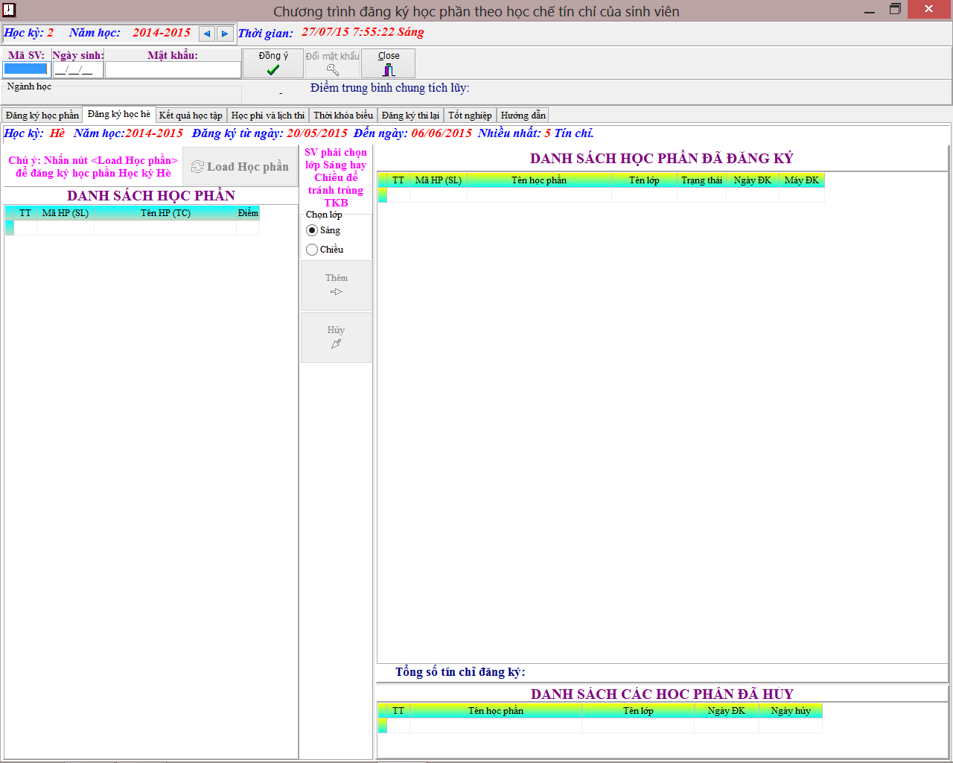

Bước 2: Nhập chính xác: Mã sinh viên; Ngày tháng năm sinh; Mật khẩu cá nhân (Ban đầu là Mã sinh viên). Nếu đúng Mã sinh viên và Ngày sinh nhưng không đúng mật khẩu sẽ có màn hình như sau:
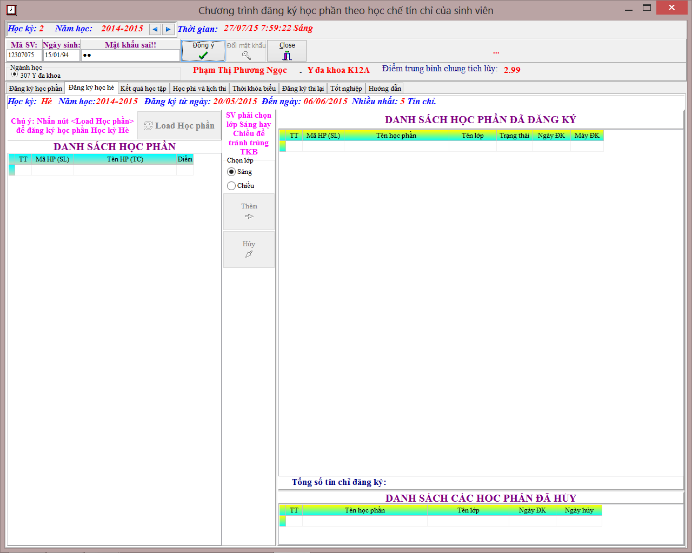
Với màn hình này, sinh viên có thể xem được kết quả đăng ký học tập, kết quả học tập, tình hình đóng học phí, thời khóa biểu của sinh viên nhưng không thể đăng ký các học phần (không thể nhấn vào các nút “Thêm” hoặc “Bớt”).
Nếu nhập đúng Mã sinh viên, ngày sinh và mật khẩu sẽ có giao diện như sau:
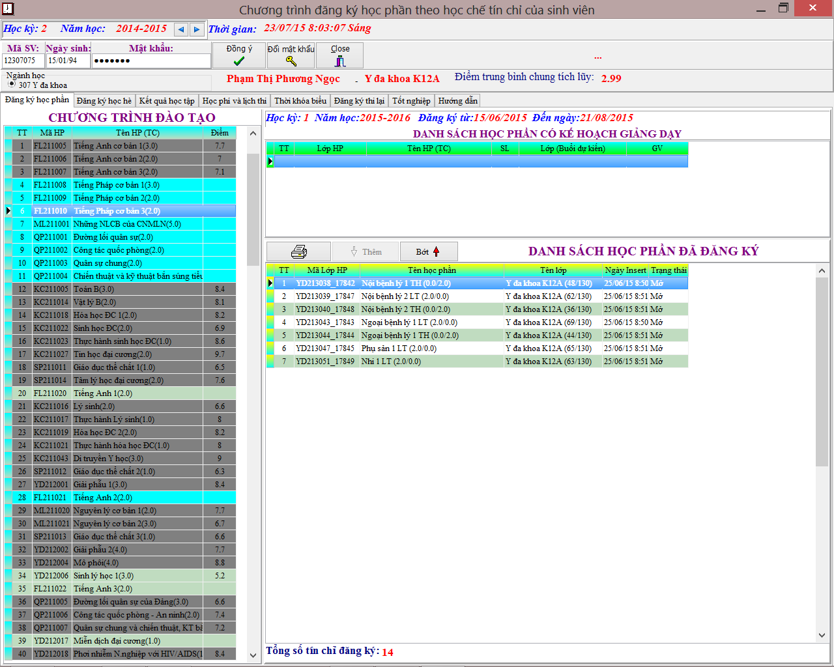
Bước 3: Thêm hoặc bớt các học phần.
❖ Cách thêm các học phần:
1. Tại khung Chương trình đào tạo chọn học phần muốn thêm
2. Nhấn vào nút “Thêm”.
❖ Cách rút bớt học phần đã đăng ký:
1. Tại khung Danh sách các học phần đã đăng ký chọn học phần muốn rút bớt
2. Nhấn vào nút “Bớt”.
Ngoài ra trên phần mềm này sinh viên còn có thể:

2. Đăng ký học hè:
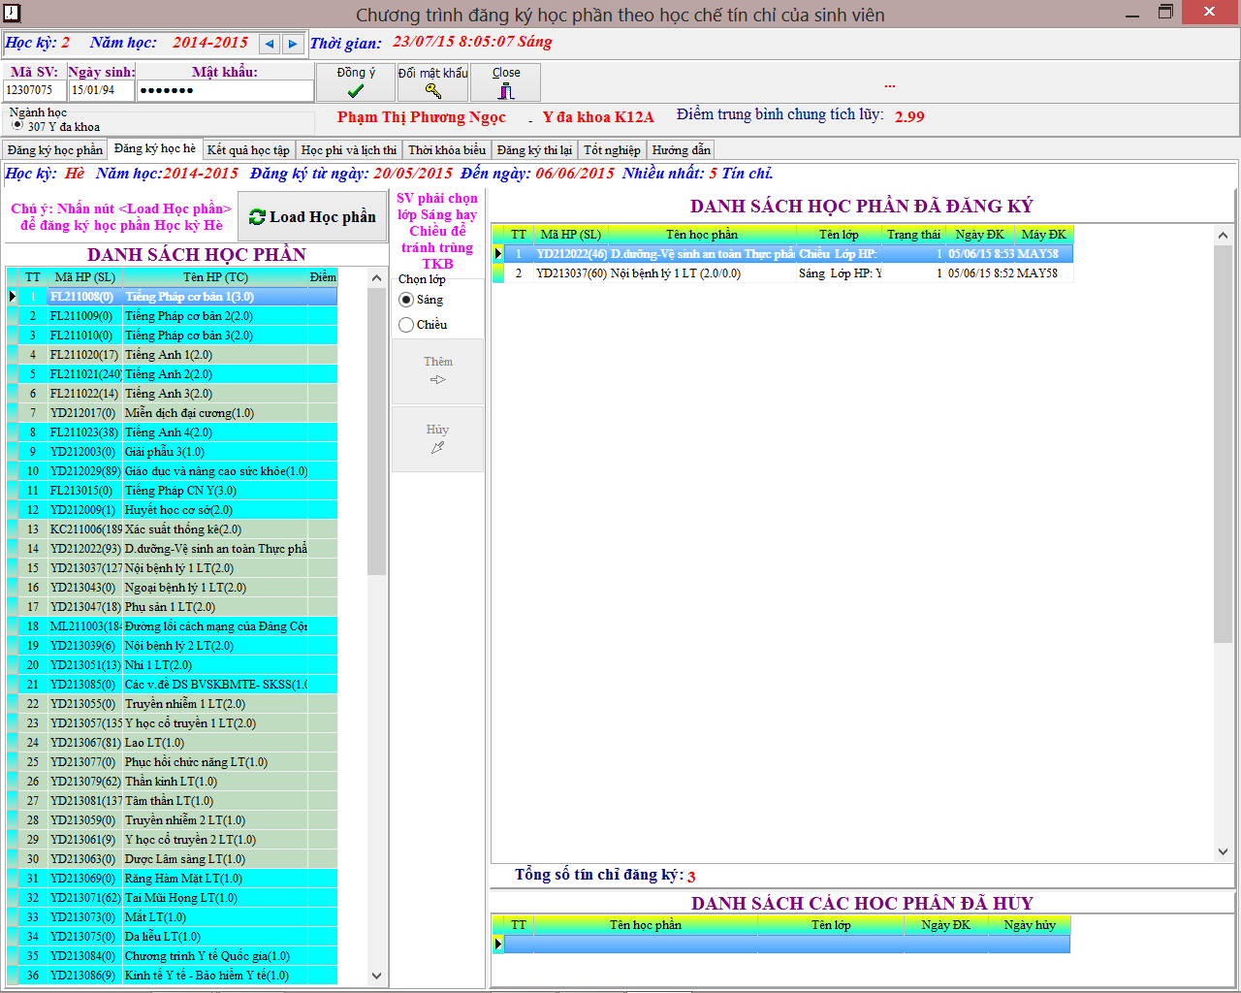3. Xem kết quả học tập
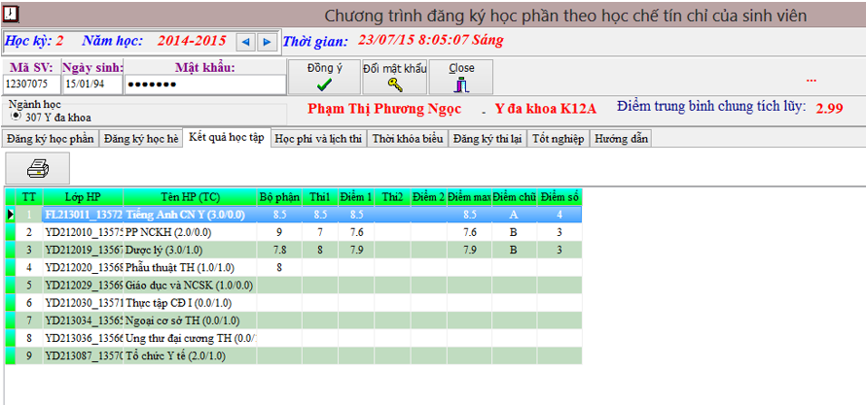

4. Học phí và lịch thi:
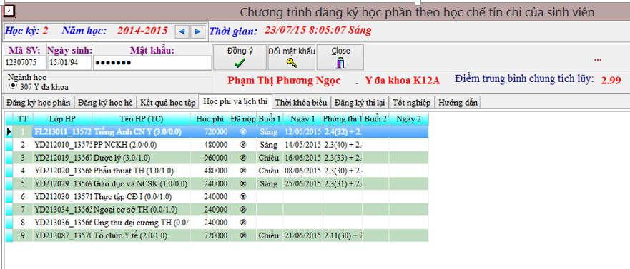
5. Thời khóa biểu:
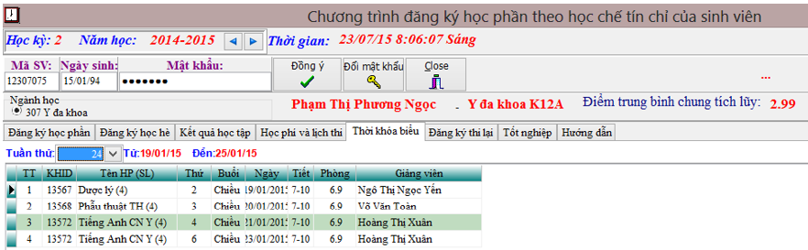
6. Xét các điều kiện tốt nghiệp: Tại tab xét tốt nghiệp này sinh viên có thể thấy rõ những học phần mà mình còn chưa hoàn thành (những học phần chưa đạt yêu cầu)
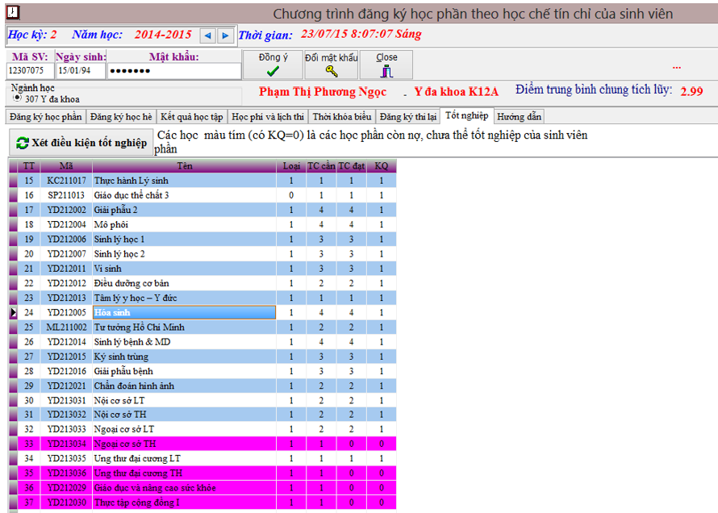

Lưu ý:
- Sinh viên cần nghiên cứu kỹ Quy chế đào tạo, Chương trình đào tạo theo học chế tín chỉ để đăng ký khối lượng tín chỉ phù hợp.
- Đăng ký đúng thời gian quy định.
- Mỗi sinh viên phải tự đăng ký các học phần, không nhờ người khác đăng ký, phải tự bảo quản mật khẩu của mình, Nhà trường không giải quyết các trường hợp đăng ký sai sót mà sinh viên nhờ người khác đăng ký.
- Sau khi đăng ký các học phần sinh viên cần phải kiểm tra kỹ kết quả đã đăng ký.
- Sinh viên đăng ký các học phần tại lớp nào thì phải đi học và đi thi tại lớp học phần đó.
- Để có tên trong danh sách thi thì sinh viên cần Đăng ký các học phần và đóng học phí đúng thời gian quy định; Bảo quản tốt các biên lai thu tiền học phí.
- Sinh viên nghỉ học tạm thời hoặc bảo lưu kết quả học tập phải tiến hành làm thủ tục rút tín chỉ, nếu không làm thủ tục rút tín chỉ thì sẽ xem SV tự ý bỏ học, và tính là lần học thứ nhất.
- Những thắc mắc về đào tạo sinh viên có thể trao đổi với Cố vấn học tập để được giải đáp. Khi sinh viên gặp sự cố về việc đăng ký mà không giải quyết được thì phải liên hệ ngay với Cố vấn học tập để giải quyết kịp thời.
7. Đăng ký kế hoạch học tập trên Website của Nhà trường: Ngoài cách đăng ký bằng phần mềm đăng ký tín chỉ tại Trung tâm Thông tin thì sinh viên có thể đăng ký tín chỉ thông qua website của Nhà trường với địa chỉ sau: http://www.ttn.edu.vn

